
Одеська обласна організація

№19

жовтень 2015 р.

Все, що необхідно знати про електронні петиції

Шановні спілчани!

Останнім часом профспілковий актив вдається до такої форми колективних звернень, як електронні петиції на сайті Президента України. Цю форму звернень не можна ігнорувати, адже вона надиктована вимогами сучасності та вже широко використовується громадськістю.
Чим електронна петиція відрізняється від інших видів звернень, як її створювати та підписувати, роз’яснюємо нижче.

Ми закликаємо всіх до активності та солідарності в голосуванні за електронні петиції, які створили Федерація профспілок України, обласні організації Профспілки працівників освіти і науки України:

№010961 - про відновлення санаторно-курортного лікування за рахунок коштів Фонду соціального страхування з тимчасової втрати працездатності (автор – голова Федерації профспілок України Осовий Григорій Васильович);

№001583 – про надбавку за престижність педагогічної праці (автор – голова Тернопільської обласної організації Профспілки Людмила Мокей);

№12582 – про відновлення гарантій, передбачених ст. 57 Закону України "Про освіту" щодо розмірів середніх посадових окладів освітян (автор – голова Київської міської організації Профспілки Олександр Яцунь);

№001450 – про підняття розміру мінімальної академічної та соціальної стипендій до розміру прожиткового мінімуму (автор – Буйвол Богдан Анатолійович).

Зверніть увагу на те, що на сайті електронних петицій www.petition.president.gov.ua створюють клони вищезазначених петицій, які відволікають увагу голосуючих і забирають до себе потрібні голоси. Тому просимо шукати необхідні петиції за їх номером, а не за назвою, звертати увагу на автора.

Не пошкодуйте зайвих 5 хвилин на те, щоб зробити свій внесок у боротьбу за гідну працю та соціально-економічні гарантії!

- Довідка
Електронна петиція — це особлива форма колективного звернення громадян до Президента України, Верховної Ради України, Кабінету Міністрів України, органу місцевого самоврядування.
Електронна петиція подається та розглядається в порядку, передбаченому статтею 23-1 Закону України "Про звернення громадян".
З електронними петиціями громадяни можуть звернутися до Президента України, Верховної Ради України, Кабінету Міністрів України, органу місцевого самоврядування через офіційний веб-сайт органу, якому вона адресована, або веб-сайт громадського об’єднання, яке здійснює збір підписів на підтримку електронної петиції.
Дата опублікування електронної петиції є датою початку збору підписів на її підтримку.
Електронна петиція, адресована відповідно Президенту України, Верховній Раді України, Кабінету Міністрів України, розглядається в особливому порядку за умови збору на її підтримку не менш як 25000 підписів громадян протягом не більше трьох місяців з дня оприлюднення петиції. У разі збору на підтримку петиції 25 000 підписів вона розглядається впродовж 10 робочих днів, а на її відповідь дається не більше 20 календарних днів з дня оприлюднення.

Про результати розгляду або відхилення в розгляді петиції організації, що подала її, направляється повідомлення електронною поштою.

ГОЛОСУВАННЯ ЗА ПЕТИЦІЮ НА САЙТІ

- Зайдіть на сторінку www.petition.president.gov.ua.
- Особи, які ще жодного разу не голосували, мають зареєструватися. У правому верхньому кутку ви знайдете напис «РЕЄСТРАЦІЯ». Натисніть на це слово. Перед вами з’явиться реєстраційна форма, в якій Ви маєте вказати прізвище, ім’я та по батькові, адресу електронної пошти, пароль (двічі).
- У цій формі слід:
- відмітити поле «Я НЕ РОБОТ» (у доказ цього вам запропонують обрати з 6 фотографій картинки, на яких зображені, наприклад, гори. Натискайте на кожну таку картинку, а потім натисніть на синю кнопку «Підтвердити»);
- дати згоду на використання персональних даних та натиснути клавішу «ЗАРЕЄСТРУВАТИСЯ».
- Через одну-дві хвилини перевірте свою електронну пошту. Вам надійде лист-підтвердження про реєстрацію та інструкція. Відкрийте лист, «клікніть» на перше посилання, – так Ви перейдете на сайт «ПЕТИЦІЇ».
- Тепер ви на сайті, і вам потрібно авторизуватися (надпис «ВХІД» у правому верхньому кутку, поряд з надписом «Реєстрація»). Введіть адресу вашої електронної пошти, пароль та знову пройдіть процедуру підтвердження, що ви не є робот.
- Далі Вам треба знайти ПОТРІБНУ петицію. У віконечку «ПОШУК» введіть її номер, наприклад 001583 та натисніть Enter.
- За результатами пошуку ознайомтесь із текстом петиції та проголосуйте натиснувши клавішу «ПІДПИСАТИСЯ» (клавіша жовтого кольору розміщена з правого боку сторінки).

ЗВЕРНІТЬ УВАГУ!!!

У процесі підписання петиції від імені N-ської районної організації Профспілки буде зараховано лише один підпис (а не від імені багатьох тисяч членів вашої організації). Найголовніше - організувати максимальний збір голосів від членів Профспілки за певну петицію.
Залучайте актив до збору підписів не лише через електронну пошту, але й через власні сайти, соціальні мережі.

ІНФОГРАФІКА ВІД ВИДАННЯ «УКРАЇНСЬКА ПРАВДА»

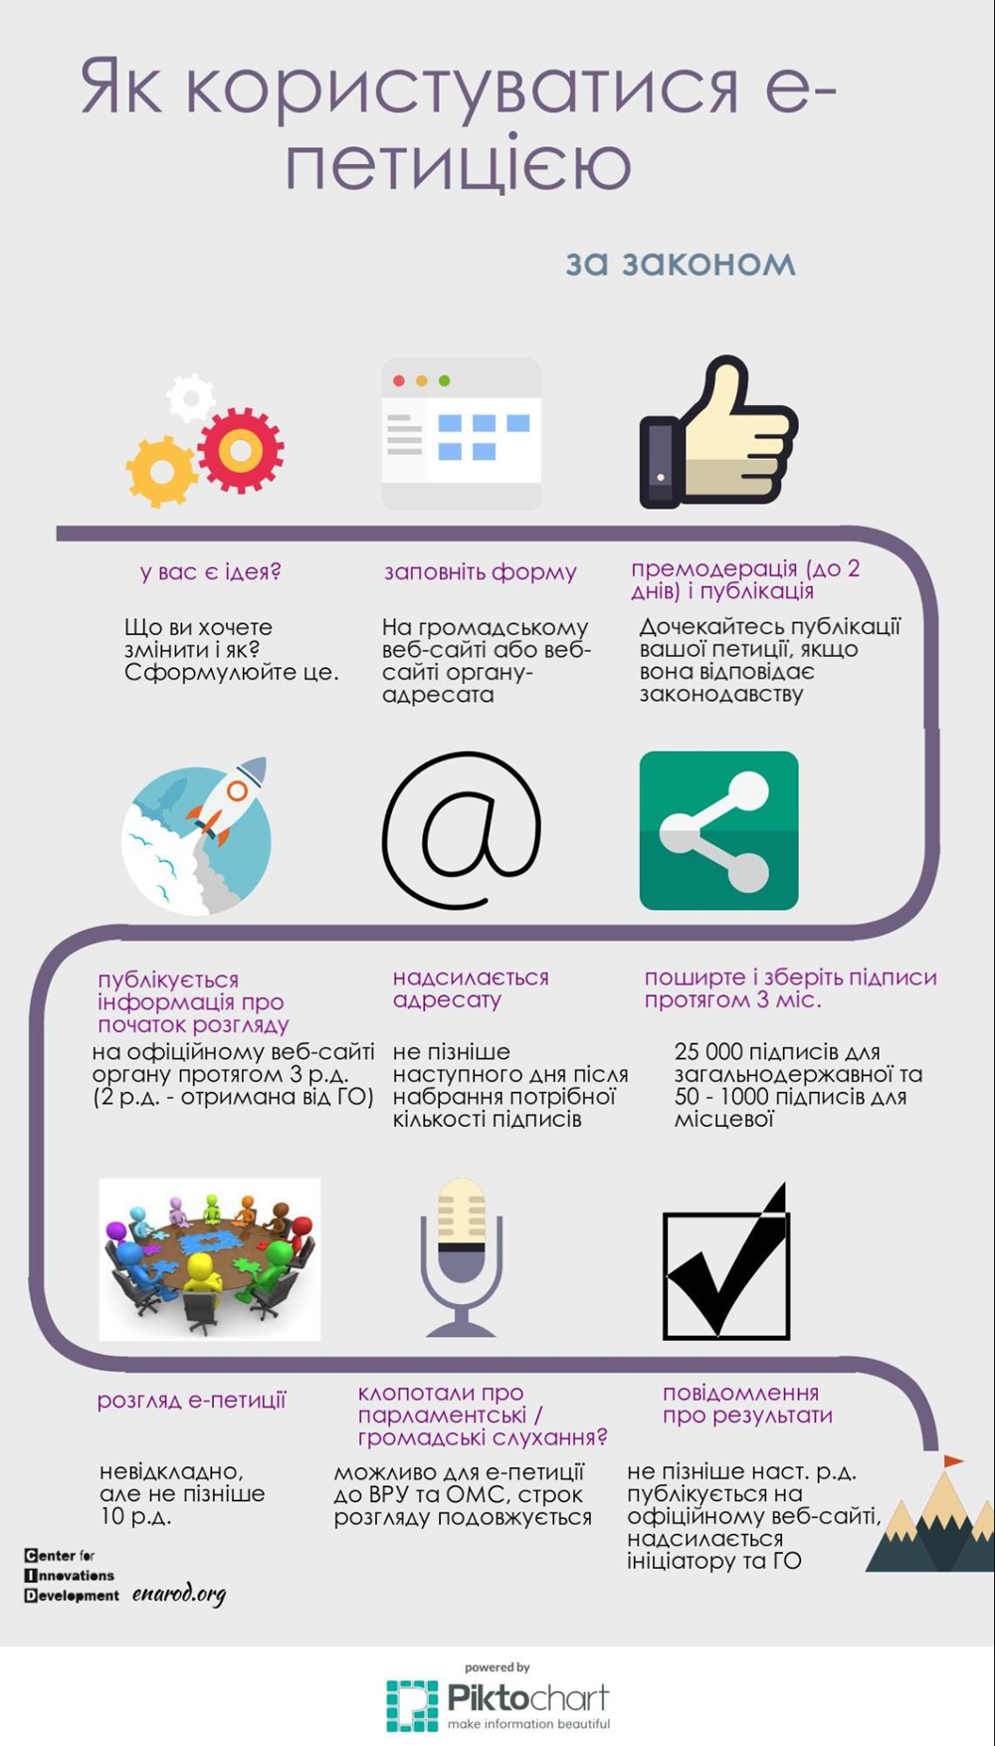

СТВОРЮЄМО ВЛАСНУ ЕЛЕКТРОННУ ПЕТИЦІЮ
НА САЙТІ ПРЕЗИДЕНТА

1. Авторизуємося на сайті.

2. Натискаємо на кнопку «Подати петицію», що розташована у верхньому правому куті всіх сторінок розділу електронних петицій. Для користувача, що здійснив вхід на веб-сайт, одразу відобразиться спеціальна форма створення нової електронної петиції. Користувач, що не здійснив такий вхід на веб-сайт, повинен спочатку здійснити його, і лише після цього йому буде доступна спеціальна форма створення нової електронної петиції.

3. На сторінці створення нової електронної петиції у спеціальній формі потрібно зазначити суть звернення та текст петиції, ввести захисний код. Після натиснення кнопки «Створити петицію» створена електронна петиція потрапляє на перевірку адміністратора веб-сайту Офіційного інтернет-представництва Президента України на відповідність вимогам, установленим Законом України «Про звернення громадян».

4. Електронна петиція, яка відповідає встановленим вимогам, оприлюднюється у розділі електронних петицій на сторінці «Триває збір підписів» протягом двох робочих днів з дня її надсилання автором (ініціатором). У разі невідповідності електронної петиції встановленим вимогам оприлюднення такої петиції не здійснюється, про що автор (ініціатор) електронної петиції отримує повідомлення на вказану ним адресу електронної пошти.

5. Відхилити електронну петицію на сайті можуть у випадку, якщо вона містить заклик до скидання конституційного устрою, порушення територіальної цілісності України, пропаганди насилля, війни, розпалення міжетнічної, релігійної, расової ворожнечі тощо.

_________________

